powerController.py

-các thư viện hỗ trợ:

+**import os**: Import module **os** để sử dụng các hàm liên quan đến hệ điều hành.

+**from ctypes import windll**: Import **windll** từ module **ctypes** để sử dụng các hàm của thư viện động Windows.

-hàm “shutdown”

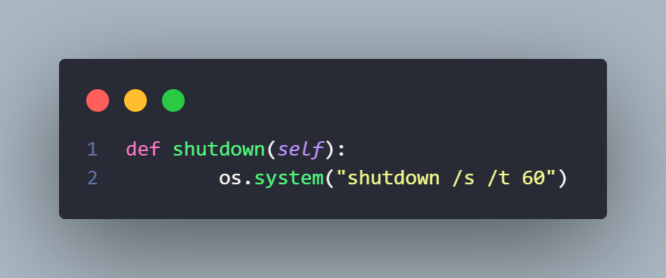

* sử dụng hàm **os.system** để thực thi lệnh **shutdown /s /t 60**, tắt máy tính sau 60 giây.

-hàm “logout”

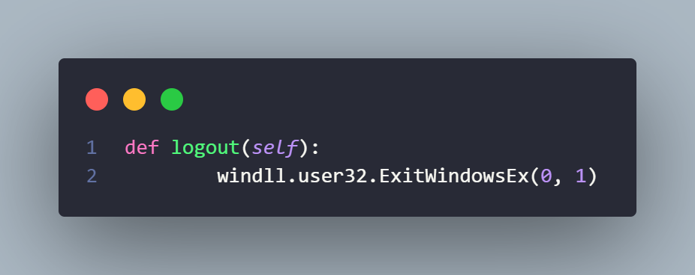

* sử dụng hàm **ExitWindowsEx** từ **windll.user32** để đăng xuất người dùng khỏi hệ thống. Tham số **0** đại diện cho đăng xuất, và **1** đại diện cho lựa chọn đóng tất cả các ứng dụng trước khi đăng xuất.